岩溶区盾构隧道衬砌结构变形特征研究

刘恒¹ 王超^{2*} 蒋泽龙²
（1.中铁南方投资集团有限公司，广东 深圳 518000; 2.中南大学土木工程学院，湖南 长沙 410075）

摘 要：本文依托深圳地铁14号线大运~宝荷区段隧道工程，运用ABAQUS软件对岩溶区盾构隧道建立渗流-应力耦合模型进行研究，并结合模型中的数据采样点对隧道衬砌结构的变形情况进行监测，监测其拱顶、拱腰等部位的变形情况，引入控制变量法的原理以更好地控制单一变量，综合考虑数值模拟结果分析水头高度、注浆圈厚度、注浆圈渗透系数以及衬砌厚度处于不同情况时的衬砌结构变形特征，在此基础上进一步优化盾构隧道设计参数，保证盾构隧道工程建设的顺利进行与完成。
关键词：岩溶区; 盾构隧道; 渗流-应力耦合; 衬砌结构; 变形特征
中图分类号：U 451.4 文献标志码：A 文章编号：XXXXXXXXXXXXXXXXXXX

Research on Deformation Characteristics of Shield Tunnel Lining Structure
in Karst Area

Liu Heng¹ Wang Chao^{2*} Jiang Zelong²
(1. China Railway South Investment Group Co., Ltd., Shenzhen 518000, China; 2. College of Civil Engineering, Central South University, Changsha 410075, China)

Abstract: Based on the tunnel project of Dayun-Baohe section of Shenzhen Metro Line 14, this paper uses ABAQUS software to study the seepage-stress coupling model of shield tunnel in karst area, and combines the data sampling points in the model to analyze the tunnel lining structure. Deformation is monitored to monitor the deformation of the vault, arch waist and other parts. The principle of the control variable method is introduced to better control the single variable. The water head height, grouting ring thickness, and grouting ring penetration are analyzed in consideration of the numerical simulation results. The coefficient and the deformation characteristics of the lining structure when the lining thickness is in different situations. Based on this, the design parameters of the shield tunnel are further optimized to ensure the smooth progress and completion of the shield tunnel construction.
Key words: Karst area; Shield tunnel; Seepage-stress coupling; Lining structure; Deformation feature

岩溶直观表现为水利用化学溶蚀作用溶蚀可溶性岩石[1]，并在各个地区广泛分布。地球上陆地总面积中的12%[2]为岩溶区面积，由于我国土地面积辽阔，其中岩溶区域分布范围广，尤其在东南沿海和西南山区[3]。受地理环境的影响，我国东南沿海地区，尤其是深圳市，所修建地铁通过碳酸盐地层的隧道长度占较大比例，因此在遇到岩溶时会受到其不同程度的影响[4]。其主要原因是深圳地层中的喀斯特地貌可溶性岩石中的物质有硫酸盐岩、碳酸盐岩以及卤化物岩等，同时地下水可以机械腐蚀可溶性岩石从而出现崩塌现象，甚至会出现转移、携带以及再沉淀物质等问题，导致某个地区出现大面积地质灾害[5,6]。最近几年受到突泥、岩溶涌水等自然灾害影响，严重损害盾构隧道正常施工，同时带来巨大的工程问题[7-13]。由此可见，实际施工与运营盾构隧道工程阶段必须要考虑涌水地质灾害的影响。基于此，综合考虑深圳地铁14号线大运~宝荷工程区段盾构隧道工程的地质情况，位于岩溶区范围内，且岩溶发育丰富，因此很有必要对该区段内的盾构隧道衬砌结构变形特征进行深入的研究，为盾构施工提供安全保障。
1 构建有限元计算模型及选择参数
1.1 构建模型

本文与深圳地铁14号线盾构隧道实际地质状态相结合，选择的研究对象为处于岩溶发育较丰富的地段的隧道。
该段隧道埋深范围约为25~40m，地下水位大约为14m，建立本模型的目的是直观显示改变地下水后影响隧道渗流场状态，本模型上下取值、两侧取值分别为75米、60米，设计本模型为尺寸为130×160的矩形箱体。在此处于1米状态下划分初支、注浆圈以及二衬，并在3m情况下划分围岩，目的是确保取得的模拟计算结果精准性更高，从而最大可能地保证数值计算结果的可靠性。
1.2 参数选取
结合深圳地铁14号线大运~宝荷工程区段隧道工程资料，并参考国内外相关地铁设计规范，考虑围岩屈服准则为摩尔库伦准则。从而以此为基础对模型的两个侧面施加水平约束、底部施加水平和垂直约束，荷载方面取水头高度为14m，围岩采用弹塑性本构模型（plasticity&elasticity），衬砌结构运用弹性本构模型，通过渗流-应力耦合模型模拟数值并对其分析与计算。经过分析由下表1显示有限元计算模型所有单元参数，下图1表示计算模型，衬砌结构变形监测点（即模型中的数据采样点）的布置情况如图2所示。

表1 有限元计算模型单元参数统计表
材料 | 弹性模型/GPa | 泊松比 | 黏聚力/kPa | 内摩擦角/° | 容重/kN/m³ | 渗透系数/m/s
围岩(IV) | 4.8 | 0.32 | 351 | 39 | 25 | 1.2e-5
注浆圈 | 10.1 | 0.26 | 851 | 46 | 26 | 5e-7
初支 | 29 | 0.23 | 1200 | 51 | 29 | 1e-7
二衬 | 33 | 0.19 | 1500 | 53 | 32 | 1e-8
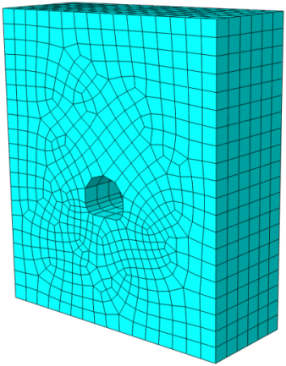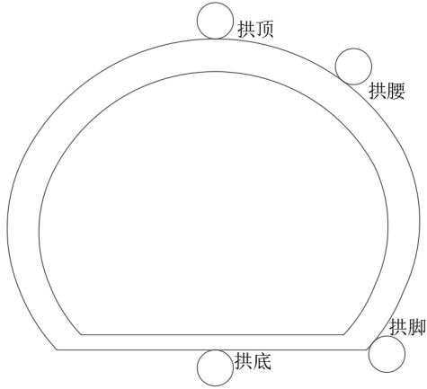
图1 ABAQUS模拟隧道的网格划分情况示意图 图2 隧道衬砌结构变形监测点布置简图

2 计算结果及分析
采用渗流-应力耦合方法借助ABAQUS软件对隧道衬砌结构的变形特征加以分析，设置单元参数不变，在此基础上分析研究深圳地铁14号线大运~宝荷工程区段盾构隧道衬砌结构变形特征。在分析盾构隧道衬砌结构变形过程中，为保证所得结果可以得到更好地验证，事先选取盾构隧道的拱顶、拱腰等四个部位作为衬砌结构变形的现场监测点，如图2所示。并分别对不同的水头高度、注浆圈厚度、注浆圈渗透系数以及二衬厚度进行深入研究，具体工况详见下文内容。为更好地研究其中某一因素的影响，采用控制单一变量的方法，每次只改变变量，剩余因素或者变量保持固定状态。

2.1 多种注浆圈厚度条件下研究衬砌结构变形特征
本文在探索注浆圈厚度影响衬砌结构变形状时，初步构建模型过程中按照下表2中列出的注浆圈渗透系数、围岩渗透系数、二衬渗透系数以及初支渗透系等参数取值作为参考，选取初支厚度、水头高度取分别为0.2m、14m，二衬厚度设为0.4m，其他情况可参照表1所示参数，采用控制变量法，改变单一变量，分别研究0m、3m、5m以及8m注浆圈厚度状态下实际模型工况，对比分析衬砌结构在水平方向与竖向变形位移。

表2 模型建立时的参数取值统计表（1）
参数种类 | 渗透系数/m/s
围岩 | 1.2e-5
注浆圈 | 5e-7
初支 | 1e-7
二衬 | 1e-8
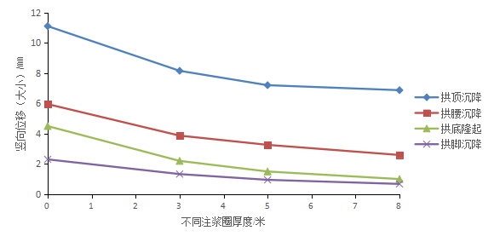
图3 不同注浆圈厚度时各监测点竖向位移变化曲线图

通过模拟注浆圈厚度依次为0m、3m、5m以及8m的工况即可得出：①注浆圈厚度发生变化，由最初的0米上升至8米，拱顶位置的竖向位移按照顺序降低32.6％、11.5％以及7.9％，由此表明，增大注浆圈厚度会缩小拱顶处竖向位移量，同时降低速率也下降；②拱腰处竖向位移依次减少了34.4％、17.3％和10.2％，由此可大致判定拱腰与拱顶在竖向位移方面的变化规律相同，均表现为竖向位移随注浆圈厚度的增加而减小；③拱脚处竖向位移依次减少42.9％、29.5％以及17.3％，深入研究后得出增大注浆圈厚度衬砌结构竖向位移出现下降趋势，同时减少幅度逐步下降。

2.2 多种注浆圈渗透系数条件下研究衬砌结构变形特征
本文在探索注浆圈渗透系数影响衬砌结构变形情况时，初步构建模型过程中，根据下表3中列出的初支渗透系数、围岩渗透系数以及二衬渗透系数等参数值，选取的注浆圈厚度与水头高度分别为3米、14米，初支厚度取为0.2m，二衬厚度取为0.4m，其他情况可参照表1所示参数，采用控制变量法，改变单一变量，分别研究5×10⁻⁴m/s，5×10⁻⁵m/s、5×10⁻⁶m/s、5×10⁻⁷m/s以及5×10⁻⁸m/s注浆圈渗透系数情况下的五种模型工况，通过衬砌结构的竖向和水平向变形位移来对比分析研究。

表3 模型建立时的参数取值统计表（2）
参数种类 | 渗透系数/m/s
围岩 | 1.2e-5
初支 | 1e-7
二衬 | 1e-8
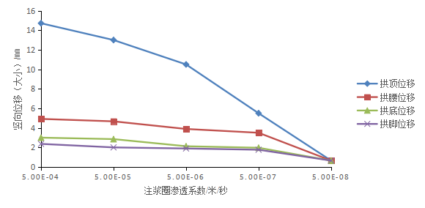
图4 不同注浆圈渗透系数时各监测点竖向位移变化曲线图

通过模拟注浆圈渗透系数的五种不同工况，分别为5×10⁻⁵m/s、5×10⁻⁴m/s，5×10⁻⁶m/s、5×10⁻⁸m/s、5×10⁻⁷m/s，可以得到：①注浆圈渗透系数从5×10⁻⁴m/s降低到5×10⁻⁸m/s的阶段，拱顶位置的竖直位移按照顺序分别降低18.9％、9.9％、88.5％以及33.3％，降低注浆圈渗透系数后响应的拱顶位置竖向位移加速减小；②拱腰处竖向位移依次减少了10.4％、22.6％、36.9％和73.0％，拱腰处与拱顶处在竖向位移方面的变化规律相同，均表现为竖向位移随注浆圈渗透系数的减小而加速减小；③拱脚位置竖向位移降低速率按照顺序分别为21.5％、10.8％、70.3％以及35.9％，相应的拱底位置竖向位移降低幅度分别为25.6％、11.4％、38.6％以及69.2％。通过分析发现衬砌结构竖向位移随着注浆圈渗透系数的减小而加速下降。
2.3 多种二衬厚度条件下研究衬砌结构变形特征
本文在探索二衬厚度影响衬砌结构变形时通过构造模型，并将围岩渗透系数、注浆圈渗透系数、初支渗透系数以及二衬渗透系数等影响考虑在内，其具体取值情况如表2所示，水头高度取为14m，初支厚度取为0.2m，注浆圈厚度取为3m，其他情况可参照表1所示参数，采用控制变量法，改变单一变量，分别研究二衬厚度依次为0.2m、0.4m、0.6m以及0.8m的四种工况，通过衬砌结构的竖向和水平向变形位移来对比分析研究。

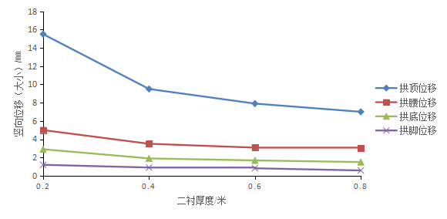
图5 不同二衬厚度时各监测点竖向位移变化曲线图

通过模拟0.2m、0.4m、0.6m和0.8m二衬厚度情况下四种不同工况，由此可得：①二衬厚度由最初的0.2米上升至0.8米阶段，拱顶位置竖向位移按照顺序降低34.9％、15.5％以及8.8％，反映了拱顶处竖向位移随着二衬厚度的增加而不断减小的事实，但减小的速率也随之逐渐减小；②拱腰处竖向位移依次减小了36.6％、17.8％及10.9％，竖向位移上拱顶与拱腰具有一致的变化规律，即增大二衬厚度后竖向位移下降；拱脚位置竖向位移较小速率按照顺序分别为30.4％、45.6％及19.8％，对应的拱底位置竖向位移分别下降27.5％、39.9％及18.8％。经分析发现衬砌结构竖向位移随着二衬厚度的增加而不断减小，且减小幅度逐渐减小。
3 结论
经过上述的研究，本文可得出如下结论：
- 在运用模型中的数据采样点监测隧道衬砌结构变形的过程中发现：拱顶位置生成的变形位移通常数值较高；拱脚处的变形位移一般最小。
- 降低注浆圈渗透系数相比增加注浆圈厚度和二衬厚度在减小隧道衬砌结构的变形位移方面效果更好。
- 结合深圳地铁14号线大运~宝荷工程区段盾构隧道工程基本情况，采用ABAQUS数值模拟方式研究盾构隧道衬砌结构变形特征，并严格控制本工程区段地铁隧道注浆圈厚度小于4米，控制衬砌厚度小于0.5米，同时注浆圈渗透系数小于1×10⁻⁵m/s。

参考文献：
[1] 王美琴. 深埋隧洞外水压力分析与研究[D]. 南京: 河海大学, 2004.
[2] 马栋. 深埋岩溶对隧道安全影响分析及处治技术研究[D]. 北京: 北京交通大学, 2012.
[3] LIHZ, LOWBK. Reliability analysis of circular tunnel under hydrostatic stress field [J]. Computer Sand Geotechnics, 2015, 37(1): 50-58.
[4] 任耀普. 高压富水区隧道衬砌水压力折减系数研究[D]. 北京: 北京交通大学, 2012.
[5] 王建秀, 冯波, 张兴胜, 等. 岩溶隧道围岩力学破坏机制研究[J]. 岩石力学与工程学报, 2010, 29(7): 1363-1370.
[6] Park K. H., Lee J. G., Owatsiriwong A.. Seepage force in a drained circular tunnel: an analytical approach [J]. Canadian Geotechnical Journal, 2008, 45(3): 432-436.
[7] 张庆民, 黄鸿健, 苗德海, 等. 岩溶隧道水压力的研究与确定[J]. 铁路工程学报, 2008(5): 53-58.
[8] 刘招伟. 圆梁山隧道岩溶突水机理及其防治对策[D]. 武汉: 中国地质大学, 2004.
[9] 顾冲时, 胡灵芝, 张乾飞. 大坝渗流基流的分析模型研究[J]. 岩土力学, 2005, 26(7): 1033-1037.
[10] 贾伟红, 苏凡. 岩溶隧道衬砌结构变形特征研究[J]. 灾害学, 2019, 34(S1): 127-129.
[11] 董辉, 杨晓晖, 衣智明, 等. 岩溶区水环境作用在役隧道衬砌结构的变形特征分析[J]. 安全与环境学报, 2019, 19(5): 1595-1604.
[12] 李贻伟. 岩溶公路隧道围岩—支护结构受力特性数值模拟分析[D]. 重庆: 重庆交通大学, 2010.
[13] 易介民. 岩溶地区地铁隧道稳定性的数值模拟分析[D]. 广州: 华南理工大学, 2011.

